TBC-APE2421AB
5.8G 10KM无线网桥
▼产品概述
TBC-APE2421AB是一款5G_11AC高性能、高速率的室外型远距离无线网桥。它具有传输距离远，穿透能力强，防干扰能力强等特点。

▼产品图片

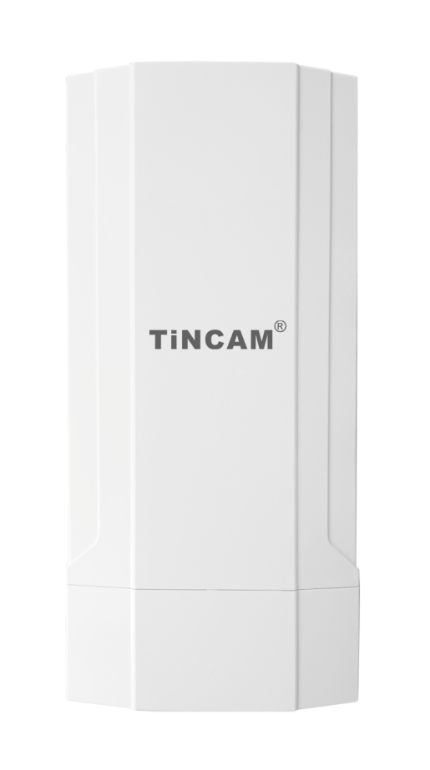

▼产品特点
- 支持智能信道分析、自动最优信道选择，速率最高900Mbps。
- 采用了高通芯片方案，大大提高了产品的数据处理性能。
- 18dBi定向天线，可满足10KM内远距离无线传输，可实现点对点，点对多点的室外覆盖和应用。
- 支持48V POE、DC 12V两种供电方式。
- 采用了专用的TVS防雷器件，提高了产品在恶劣环境下的稳定性。

▼产品参数
规格参数
产品型号 | TBC-APE2421AB
CPU | QCA9563+QCA8033+QCA9882
Flash | 16M
DDR | 64M
5G工作频段 | 5.150GHz～5.850GHz
5G WIFI传输协议 | 802.11 a / n /ac
天线 | 平板定向天线增益:18dBi
SSID隐藏 | 支持
最高速率 | 900Mbps
最大支持无线接入 | 50+
最大发射功率 | < 27dBm
接口 (WAN) | 1个10/100/1000M自适应WAN 口,支持POE供电
状态指示灯 | PWR灯、WAN口灯、信号灯*4
POE | 48V 1A
DC | 12V 1A
按键 | reset键×1（长按10秒恢复出厂默认配置）
最大功耗 | < 10W
ESD测试 | ±6KV
浪涌测试 | 差模：±2KV
防尘、防水等级 | IP65
尺 寸 | 产品尺寸：318mm*144mm*64mm  包装尺寸(单台装）：345mm*163mm*130mm
重 量 | 净重：0.82kg  带包装重量(单台装）：1.32kg
工作环境 | 正常工作温度:-30°C to 55°C；极限工作温度-40°C to 70°C；存贮温度: -40°C to 70°C；湿度：5％～95％（无凝结）

▼软件功能

信息 | 产品名称 、设备序列号、网桥模式、天线模式
信息 | 国家，设备位置，维度经度
信息 | Radio信息：包括信道，信道宽度，发射功率，协议，radio模式，天线增益
信息 | 无线站点：SSID,安全模式，终端MAC，TX/RX速率，协议，链接正常运行时间
信息 | 网络：IP地址类型，IP地址，子网掩码，默认网关
无线配置 | Radio是否启用
无线配置 | 工作模式：接入点（启动WDS），无线接入点(TDMA2)，接入点（TDMA3）,站点（WDS/TDMA 2/TDMA 3）,无线客户端（ARPNAT）
无线配置 | Radio设置：发射功率大小设置，信道宽度，是否启用ATPC,智能信道频宽
无线配置 | Radio高级设置：自动速率模式，WMM，RTS/CTS，BA窗口大小 等配置
无线配置 | SSID名称
无线配置 | 通过MAC地址锁定AP
无线配置 | 安全设置：OPEN、WEP 64位、WEP 128位、WPA/WPA2个人、WPA/WPA2企业
无线配置 | 带宽限制：传出速率和传入速率设置
无线配置 | 高级设置：业务VLAN ID，是否启用无线方式管理，组播增强功能
网络配置 | 网络模式:网桥或者router、管理VLAN ID,是否启用STP
网络配置 | 以太网设置： 接口是否启用、速率、双工、自动协商
网络配置 | IPV4配置：IP类型、DHCP租约、ip地址、子网掩码、默认网关、
流量管理 | 无线流量优化： 优先级、流量队列、802.1p优先级、DSCP优先级
流量管理 | 流量速度限制
服务配置 | 日期与时间
服务配置 | 远程管理：启用SSH，启用HTTP，启用Telnet
服务配置 | 固件更新功能
服务配置 | System logging功能
服务配置 | SNMP功能
服务配置 | PPPOE options 配置
系统配置 | 设备名称
系统配置 | 设备位置
系统配置 | 设备联系信息
系统配置 | 设备经度和纬度
系统配置 | 备份配置信息
系统配置 | 恢复配置信息
系统配置 | 恢复出厂设置
系统配置 | 设备重启
系统配置 | 用户账户管理
系统配置 | 软件复位方式

